Informe — Análisis NHANES & Modelo de Riesgo de Diabetes
Fecha: Noviembre 2025
Contexto: Este proyecto utiliza datos del estudio NHANES para generar un dataset limpio, analizar correlaciones y entrenar un modelo predictivo de riesgo de diabetes basado en características demográficas, clínicas y de estilo de vida.

1. Descripción general del script
El script carga archivos XPT desde la carpeta de Descargas, selecciona variables relevantes, limpia los datos, crea variables derivadas y genera una variable objetivo (riesgo de diabetes). Luego entrena un modelo de árbol de decisión para clasificar pacientes según su probabilidad de tener alto riesgo de diabetes.

2. Flujo del proceso
1. Carga de archivos XPT (DEMO_B, BMX_B, BPX_B, PAQ_B, SMQ_B, L10_B)
2. Selección de columnas clave y unión por SEQN
3. Limpieza de valores y reemplazo de códigos de no respuesta
4. Creación de variables derivadas: IMC, presión arterial promedio
5. Definición del label: riesgo_diabetes (1 si A1c ≥ 6.5)
6. Exportación a CSV limpio
7. Análisis de correlación con heatmap
8. Entrenamiento y evaluación de un DecisionTreeClassifier
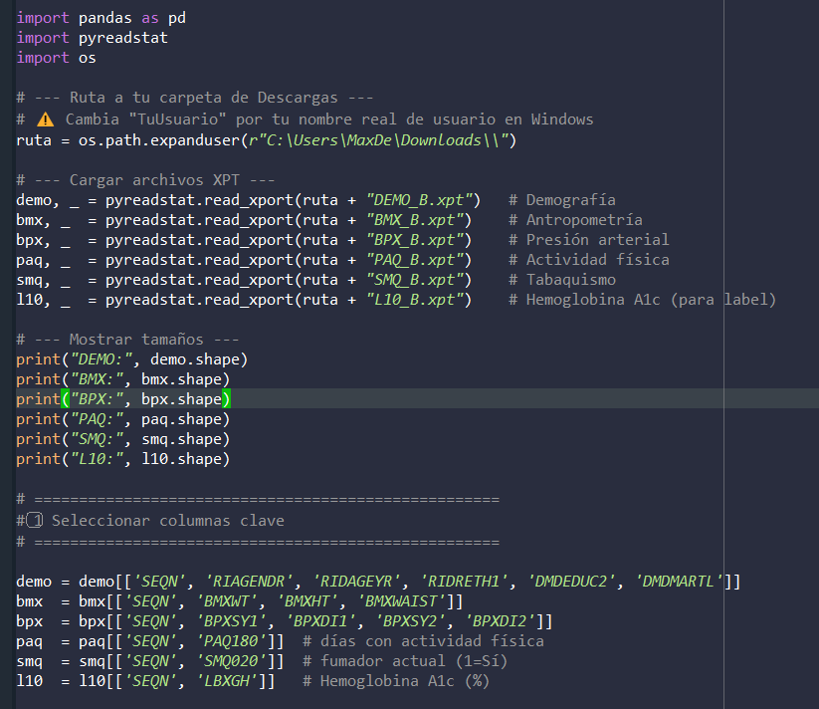

3. Resultados esperados
El script genera el archivo NHANES_2001_2002_limpio.csv y visualizaciones (matriz de correlación, matriz de confusión). El modelo de árbol de decisión entrega métricas de rendimiento (accuracy, precision, recall, f1-score) y una matriz de confusión.
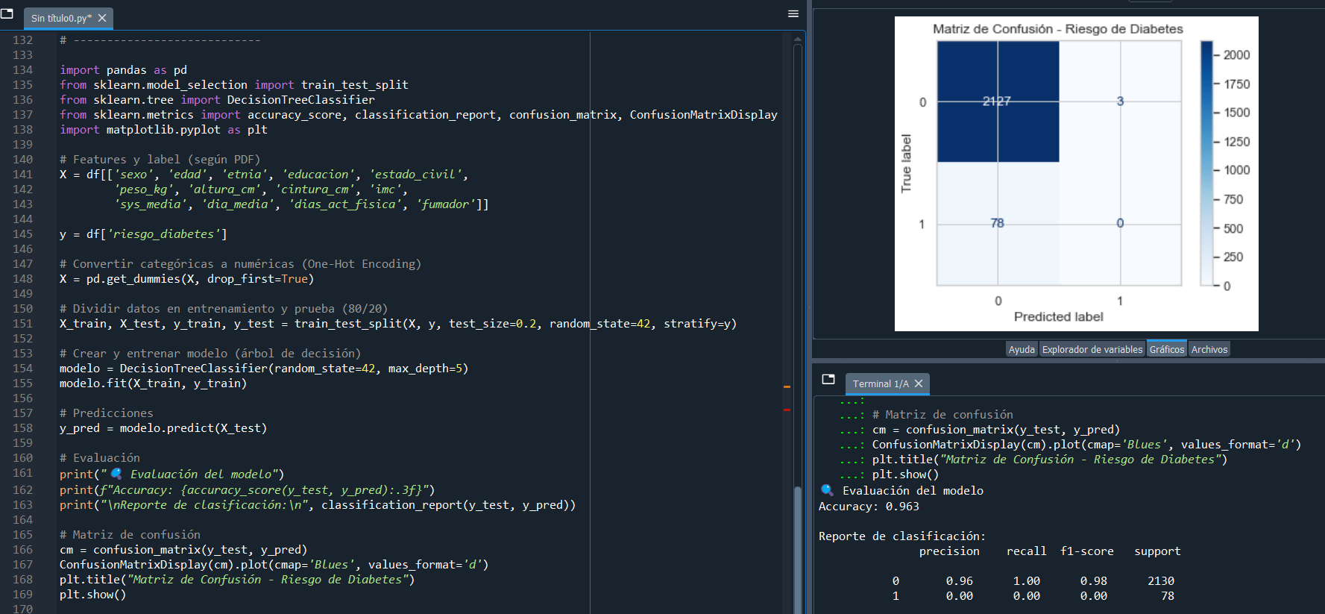

4. Observaciones técnicas y mejoras
- Definir variables faltantes para la sección de correlación (features_numericas, label_diabetes).
- Asegurar que la altura no tenga valores cero antes de calcular IMC.
- Usar numeric_only=True en funciones de promedio.
- Considerar imputación de datos faltantes y balanceo de clases.
- Evaluar el uso de validación cruzada y ajuste de hiperparámetros.
- Exportar importancias de variables y gráficos a archivos.
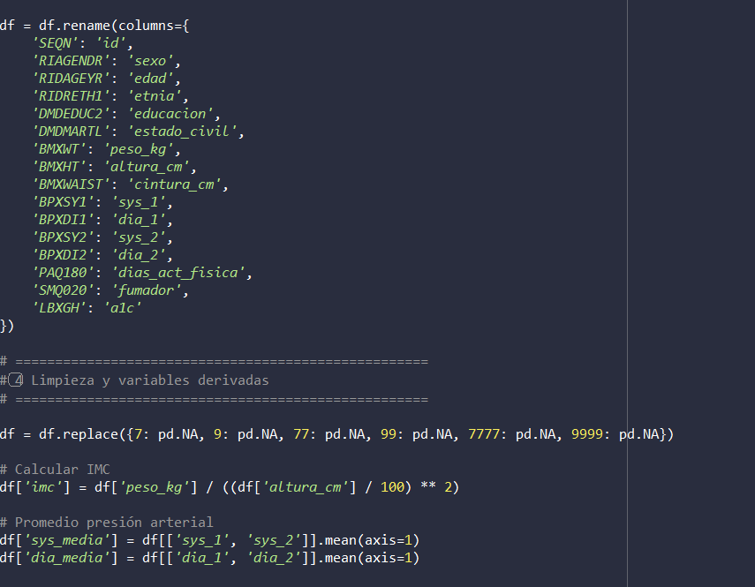

5. Requisitos
Python 3.8+
Paquetes: pandas, pyreadstat, numpy, matplotlib, seaborn, scikit-learn
Archivos XPT en: C:\Users\MaxDe\Downloads\

6. Recomendaciones
- Implementar validación cruzada y balanceo de clases.
- Probar modelos alternativos (RandomForest, XGBoost, Regresión Logística).
- Guardar el modelo entrenado con joblib para futuras predicciones.
- Automatizar el flujo de limpieza y modelado con scripts o pipelines.

7. Conclusión
El script cumple correctamente con la limpieza, análisis exploratorio y entrenamiento de un modelo base para estimar el riesgo de diabetes en la muestra NHANES. Se recomienda ajustar hiperparámetros y validar con métodos cruzados para mejorar la generalización del modelo.

